«ГВИНТИКИ» ЧИ АКТИВНІ ГРОМАДЯНИ?
КОГО І ЯК ВИХОВУВАЛИ ОСВІТЯНИ КОЗОВИ В 1940-1980-х РОКАХ.
Історичний нарис

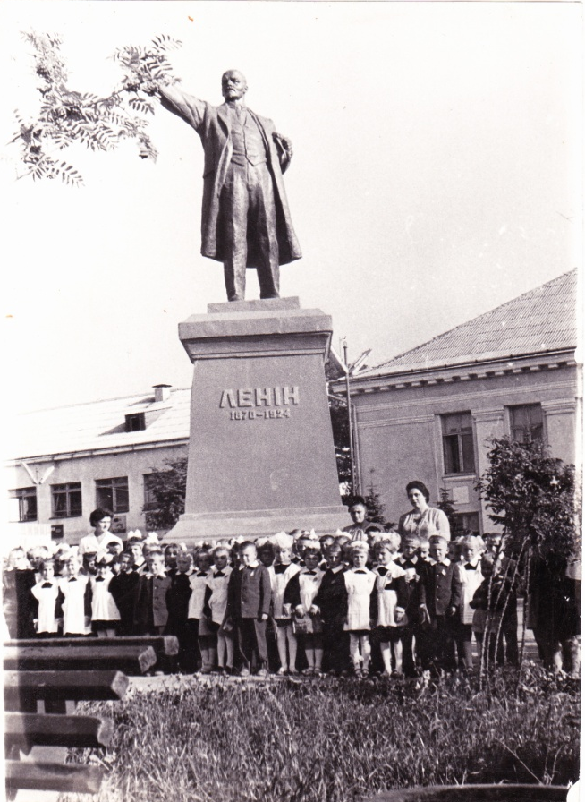

Козова, 2020

Автори проекту:
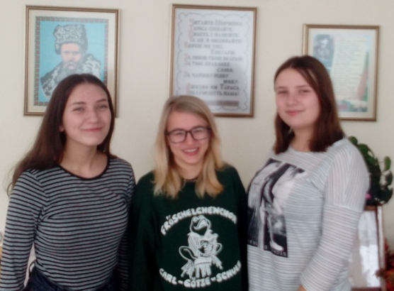
Зліва на право: Легка Христина, Грабова Анастасія, Суровець Юлія,
учениці 11 класу Козівської ЗОШ І-ІІІ ст. №1
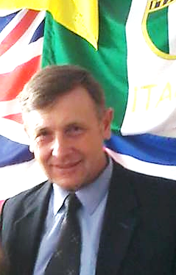
Консультант: Маркусь Василь Іванович, методист Козівського РМК,
учитель історії Козівської ЗОШ І-ІІІ ст. №1
0978655794
markusvi@ukr.net

ЗМІСТ РОБОТИ

Становлення радянської школи в Козові ( 1939-1950 рр.) – с. 4-8.
Школи Козови в 50-80-х роках. Пріоритет – розвиток дітей. – с.9-22
«Усі діти – талановиті… Необхідно виявити ці таланти і допогти дітям їх розвивати» – с.23-29.
Висновки – с.30-32.
Списки джерел та використаної літератури – с.33-34

СТАНОВЛЕННЯ РАДЯНСЬКОЇ ШКОЛИ В КОЗОВІ (1939-1950 рр.)
Радянський період в освіті містечка Козова розпочався в вересні 1939 року з приходом радянської влади. До цього, з 1772 року Козова і околиці перебували у складі Австрійської (Австро-Угорської) імперії. Протягом 1919–1939 років Козова перебувала під владою Другої Речі Посполитої (Польщі). В Козові працювала школа з польською мовою викладання.
Назагал населення містечка і Козівщини в цілому придивлялось до «визволителів» з острахом…Старші люди, а особливо заможні пам’ятали жахливу поведінку російської армії в роки Першої світової війни. Значна частина молоді, вихована на традиціях визвольно ї боротьби і організована в молодіжні осередки ОУН (Організації Українських Націоналістів) не сприймала нової влади та її ідеології. Для них прихід радянської влади був окупацією, а сталінський режим гіршим за гітлерівський. Тому в 1939-1941 роках в нашому районі в підпілля пішло біля 400 молодих націоналістів. [ 6 ]
Радянська влада намагалась покращити життя людей. Від січня 1940 року Козова отримала статус села і райцентру, після чого селяни одержали 1100 га землі, яка раніше належала польським поміщикам і осадникам. Неподалік від містечка у селі Геленків було створено машинно-тракторну станцію, яка допомагала селянським господарствам у проведенні сільськогосподарських робіт. Зі східних областей УРСР до Козови прибули спеціалісти — учителі, агрономи, лікарі. Було відкрито лікарню, клуб, бібліотеку, кінотеатр. У 1940/41 навчальному році Козівську середню школу з рідною мовою викладання відвідувало 630 учнів. (Для порівняння за часів Польщі в випускному класі школи в 1936 році з 31 учня лише троє були українцями, а мова навчання була польскою.) [4]
15 грудня 1940 року робітники Козови обрали районну й сільську Ради депутатів. Здавалось би усе гарно. Але позитивні моменти затьмарювались радянськими репресіями щодо заможного населення, духовества, українських націоналістів...Протягом цих двох років (з 1939 по 1941 рік) поляки,євреї та українці Козівщини пережили жорсткий період входження до системи «радянського соціалізму, а це означало насамперед втрату приватної власності, особистої думки, культурних та релігійних принципів і вподобань, прискорену колективізацію, індустріалізацію, політичні репресії - усе, що пережили люди в Східній Україні у 1920-1930 роках. Було ліквідовано осередки української культури: товариства «Просвіта», «Січ», «Сільський господар», «Союз Українок», «Пласт», «Рідна школа», змішаний жіночий та чоловічий хор.
З Козови вивезено до Сибіру багато родин польських осадників, офіцерів і службовців. Були заарештовані причетні до ОУН жителі містечка Антон та Іван Гром’яки, П. Кавка, В. Мельник, М. Солтис, А. Федорчак (всі вони загинули від рук чекістів). [11]
За неповними даними за 1939-1941 роки радянською владою було репресовано 365 жителів району (включно з розстріляними і депортованими). Серед них щонайменше ( підтверджено документально) 70 були дітьми. Частина з них загинула по дорозі до місць депортації. [6, 95-102]
Не дивно що ці дії влади породили спротив (в т.ч. збройний) з боку українських націоналістів. За два роки у перестрілках з представниками силових структур радянського режиму загинуло біля 30 членів ОУН та їх симпатиків. Частина з них булла неповнолітніми . [5]
Від 3 липня 1941 до 20 липня 1944 року Козова перебуває під німецькою окупацією і повертає собі статус міста. Після пережитих репресій не варто дивуватись тому, що в німецькій окупаційній владі, яка прийшла в 1941 році, основна частина українського населення Козови і сіл бачили визволителів від більшовицької тиранії. Жителі Козови польської та єврейської національності сприймали дійсність дещо по-іншому і не чекали від приходу німецької влади нічого доброго. Єврейське населення до 1943 було фізично знищене. Українці також змінили свою думку щодо німців, після червня 1941 року та масових арештів націоналістів та з початком примусового вивезення молоді на роботи в Німеччину.
У липні 1944 року Козівщина була визволена від нацистів і вдруге опинилась у сфері впливу Радянського Союзу……
Період з 1944 до початку 50-х років був насичений ….В 1944 році відновила роботу середня школа в Козові, почали працювати районний будинок культури та районна бібліотека. Почала відновлюватись мережа шкіл в селах. Наприкінці 1944 року почав працювати промкомбінат, відкрито лікарню, почала видаватися газета «Радянське слово». У 1946 році створено колгосп «Перше травня»; у березні 1949 року заснували колгосп ім. Т. Шевченка . [ 11 ]
Але миру і спокою не було…Постійно лунали постріли…Гинули люди… УПА продовжувала свою боротьбу за самостійну Україну і чинила опір органам радянської влади, яких сприймала як окупантів. Практично щодня відбувались збройні сутички між повстанцями і представниками влади в ближніх до смт.Козова селах: Бишки, З.Слобода, Криве, Купчинці, Плавуча, Золочівка,Медова,Будилів,Олесине, Вимислівка, Ценів, Конюхи. Тільки За 1948 рік на території Козівського-ну у збройних сутичках з представниками радянської влади загинуло 40 підпільників ОУН. Гебісти захопили живими 13 повстанців, арештували 88 симпатиків ОУН. [ 4 ]
Проте і в Козові було неспокійно, так 13 серпня 1944 р. сотні ВО-3 “Лисоня” здійснили спробу збільшити від радянської влади райцентр Козову. Спроба виявилась невдалою. Повстанці відступити спершу до с.Олесино, згодом до Ценева і Конюхів. [ 4 ]
Нелегко було в той час працювати вчителям. Протистояння між патріотичними силами (підпіллям ОУН/УПА) і радянською владою на місцях торкнулося насамперед педагогів. Їх залучали до масово-політичної роботи, підготовки до виборів у Верховну раду СРСР і в місцеві органи влади. Учителі були представниками влади і співпраця з ОУН могла коштувати їм життя.
В той же час вчителі, які відкрито підтримували радянську владу, могли постраждати від рук повстанців. Так, наприклад 22 жовтня 1947 р. у с.Будилів підпільники ліквідували фізрука школи, що ходив зі зброєю та допомагав органам влади. [ 4 ]
В с.Кальне, яке знаходиться неподалік Козови, 22 грудня 1947 р. кілька повстанців підійшли під вікно вчительки-східнячки та застали там солдатів з гарнізону. Повстанці кинули до приміщення дві гранати. Одна з них не вибухнула, друга розірвалася й поранила кількох солдатів. Повстанці обстріляли їх ще із автоматів і відійшли. [ 4 ]
. На жаль свідки тих подій відійшли з життя, ті ж, котрі дожили були малими дітьми і мають фрагментарні спогади…Хвалять учителів… Говорять про те, що доводилось навчатись в умовах «подвійної дійсності»: «в школі цікаві уроки, але радянське виховання…Не можна було ходити до церкви, колядувати і т.п. Вдома тихий шепіт батьків про події за день. Вночі чути постріли… Вранці тіла убитих повстанців виставляли для опізнання…» Так тривало до 1953р., коли припинила існування остання боївка УПА.
В цих складних умовах у 1948 році відбувся І-й випуск десятикласників. Козівської середньої школи № 1. Атестати одержали 31 учень. [ 1,7 ]
В цей період відбулись суттєві зміни у складі населення. Як зазначалось вище, єврейське населення містечка було знищене нацистами. Багато корінних жителів загинуло в боротьбі з радянським режимом. 50 жителів Козови було вивезено в східні райони СРСР за співпрацю з ОУН/УПА.. 45 осіб, які воювали у складі Червоної Армії загинули, або пропали безвісти. [11] На роботи до Німеччини було вивезено 778 юнаків і дівчат ( повернулись не всі). [13,10] Виселено до Польщі польське населення містечка. Внаслідок примусового переселення з етнічних українських земель на території Польщі в Козові осіли українці з Лемківщини, Посяння, Підляшшя. Населення Козови поповнилось військовими, міліціонерами, фахівцями різних галузей господарства, партійними працівниками зі Східної України та вчителями зі Східної України.

ШКОЛИ КОЗОВИ В 50-80-х РОКАХ. ПРІРИТЕТ – РОЗВИТОК ДІТЕЙ

На початок 50-х років в Козові нарешті настало мирне життя, хоча і дорогою ціною…
В 1958 році Козові, яка з 1940 року була селом, але залишалась районним центром, присвоєно статус селища міського типу. Селище розвивається. У 1950-х роках створено райпромкомбінат, у 1957 році – міжколгоспну будівельну організацію, згодом – Козівський райагробуд; у 1959 році виросли цукровий завод і селище цукровиків. На початку 1960-х років почалась газифікація житлових будинків. 1 жовтня 1962 року засновано Козівський район електромереж; 1964 року відкрили фабрику спортінвентаря, 1 липня 1965 року – райпобуткомбінат, 1969 – завод спорттоварів, 1971 – міжгосподарську шляхобудівельну пересувну механізовану колону № 8; 1974 – філіал Микулинецького виробничого об’єднання по меблях і деревообробці; 1977 – агрохімцентр, міжгосподарський комбікормовий завод, 1979 – агрохімоб’єднання, 1980 – райсільгоспхімію, 1989 – завод «Темп». [ 11 ]
Завдяки економічному розвитку, наявності робочих місць зростає число жителів. Так, згідно Всесоюзного перепису населення (1989 рік) в Козові проживало 8867 осіб. [ 19, 65 ]
В радянський період в Козові працювало 2 середніх школи: Козівська середня школа № 1 та Козівська середня школа № 2, відкрита в 1959 році на мікрорайоні «Селище цукровиків», яке виникло довкола відкритого того ж року цукрового заводу.
Якими були ці школи? Кого і як виховували ? Якими були вчителі ? Як жилось учням ? Чи цікаво їм було в школі ? Чи відчували на собі тиск радянського режиму? З цими та іншими питаннями автори проекту звертались до колишніх учителів, випускників ( батьків, дідусів і бабусь) в ході проведеного анкетування, яким було охоплено понад 100 осіб різних вікових категорій. Інтерв’ю дали колишній директор Будинку піонерів Нечай В.Г., колишня працівниця райкому комсомолу Предимірська О.К.
Передусім варто розуміти що всі вони ( педагоги та учні) жили в СРСР, в країні офіційним курсом, якої було будівництво комунізму та в роки, які офіційно називають роками кризи радянської системи (1965-1980). Вони пережили маневрування влади щодо реформування країни: хрущовську відлигу, косигінські реформи, застій часів Л.І.Брежнєва, русифікацію. На їхніх очах зародився дисидентський рух.
«В 50-60-х роках значна частина людей вірила в можливість побудови комунізму. Розвивалась економіка… Всі раділи, що саме громадянин СРСР Юрій Гагарін здійснив перший політ в космос. Освоєння цілини… Масові великі будови… Перший в історії двотижневий візит радянського лідера ( М.С.Хрущов) в США. Мав місце справжній революційний запал… Ми вірили, що все буде добре» . [ 8 ]
«Додавало ентузіазму те що перший секретар ЦК КПУ Петро Шелест (очолював УРСР з 1963 по 1970 рік) був українською по духу людиною. Він просував версію українського радянського патріотизму, яка поєднувала захоплення українською історією та культурою і здобутками у соціалістичному будівництві. З захопленням читали його книгу «Україно моя Радянська» у якій він виклав своє бачення розвитку України.»[10]
Важливо що його слова з трибун підтверджувались практичними діями. За роки 8-ї п’ятирічки промислове виробництво в Україні зросло вдвічі. Розвивалось сільське господарство. Загальний рівень розвитку УРСР зріс на 30%.
Повільно, з труднощами, але неухильно наукова педагогіка, а за нею і освітянська практика відходили від авторитарності і ставали на шлях демократизації. Цьому сприяли відповідні зміни у суспільно-політичних процесах, так звана відлига, прогресивний дисидентський рух тощо. І хоча компартійна система ще досить міцно самозберігалася, зокрема й через освіту юних поколінь, внести свіжу, творчу думку у педагогічні технології прагнули як науковці, так і передові освітяни — вчителі, працівники позашкільних закладів. Суттєво вплинув на практику роботи школи науковий доробок Григорія Костюка та його психологічної школи, а особливо ідеї видатного українського педагога Василя Сухомлинського, який розглядав виховання дитини у контексті різноманітних видів діяльності (інтелектуальної, трудової, моральної, естетичної, фізичної), спрямованої на всебічний розвиток особистості.
Учителі Козови в своїй діяльності брали за основу народну педагогіку та загальнолюдські цінності — добро, совість, честь, обов'язок, гідність.
Вчителям імпонували ідеї Василя Сухомлинського про те, що найважливішим засобом виховання є мистецтво спілкування педагога з дітьми. Багато з опитаних педагогів задують, що у практичному житті користувались його книгами «Виховання колективізму у школярів» (1956), «Духовний світ школяра» (1961), «Моральний ідеал молодого покоління» (1963), , «Народження громадянина» , виданими за житя педагога та працями виданими посмертно: «Методика виховання колективу» (1971), «Як виховати справжню людину» (1975), «Батьківська пе-дагогіка» (1978), «Серце віддаю дітям» (1978), «Листи до сина» (1979), «Сто порад вчителю» (1981), «Книга про любов» (1983).
Аналізуючи результати анкетування проведеного серед випускників, особливо випускників 50-60-х років, прослідковуємо, що практично всі опитані відзначають глибоку культури вчителів, фаховість і людяність. Багато вчителів виховували не словом, а своїм прикладом ( ставленням до оточуючих, до своєї роботи тощо.)
У Козівській середній школі № 2, яка відчинила двері для учнів у 1959 році, кумиром школярів був вчитель біології Микола Поспєлов. «Підтягнутий», «інтелігентний», «завжди спокійний і виважений», «впевнений у собі», «ніколи не підвищував голос, але учні сиділи на уроках тихо», «закоханий у свій предмет» - так згадують цього вчителя, але найбільше його шанують за те, що з власної ініціативи, не чекаючи вказівок «зверху», він у 1960 році заклав з допомогою учнів Козівський дендропарк прощею три гектари в якому ростуть понад 300 видів рослин з усіх куточків світу. Цей парк став справжньою творчою майстернею для багатьох учнів, які наслідуючи свого вчителя зробили своєю професією біологію. Парк є справжньою окрасою Козови. Сьогодні на його базі працює Козівський дитячий парк «Лісова пісня» екологічного спрямування, в гуртках якого займається 532 вихованці.
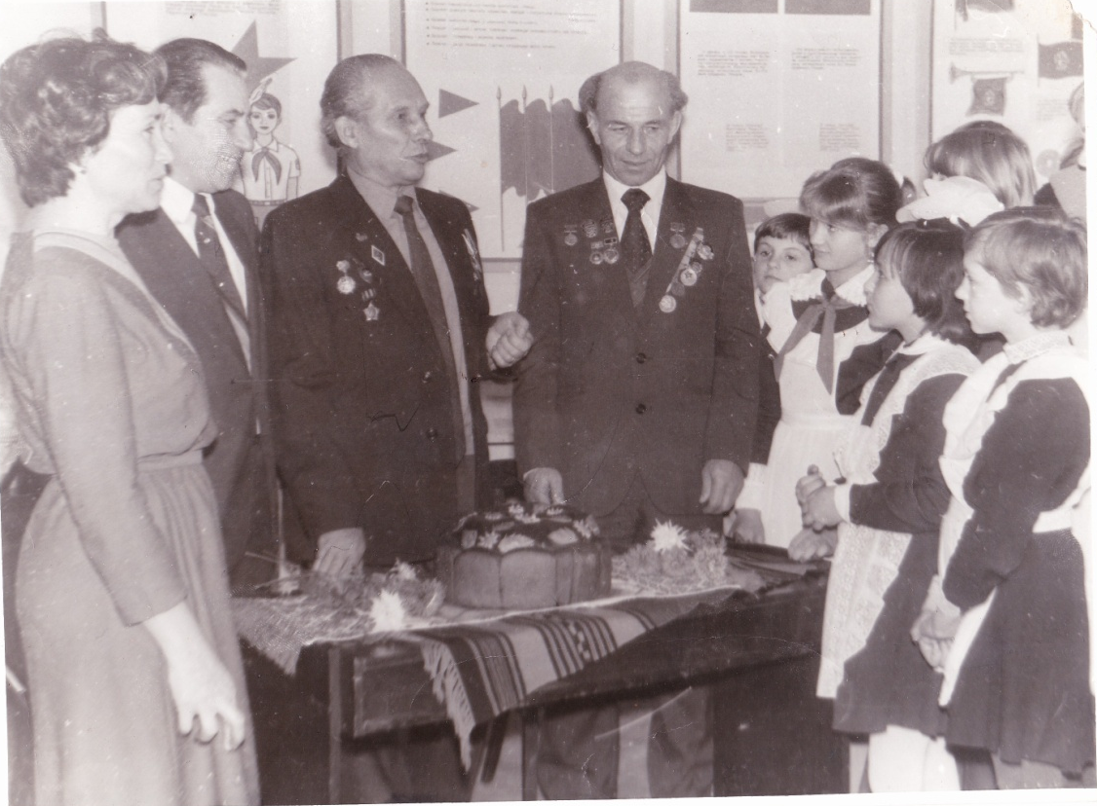
На фото: зліва направо директор Будинку піонерів В.Г.Нечай, перший секретар Козівського райкому партії Антощук, М.Поспєлов та М.Д. Марчило, водій райсьгосптехніки, учасник освоєння Цілини, лауреат державної премії

У 1966 р. до законодавства про школу було внесено часткові зміни. Зокрема, скасовано обов'язкову професійну підготовку в загально-освітніх школах. Вона не витримала випробувань життєвою практикою і реальними потребами учнів. Прийнята в 1966 р. постанова ЦК КПРС і Ради Міністрів СРСР «Про заходи щодо подальшого вдосконалення роботи середньої загальноосвітньої школи» стосувалася запровадження у країні до 1970 р. загальної обов'язкової середньої освіти. У постанові визначено завдання щодо приведення змісту освіти у відповідність з тогочасним розвитком науки, техніки, культури… На виконання згаданої постанови в школах Козови запроваджується кабінетна системи навчання, вводяться розвивальні форми й методи: програмоване, проблемне навчання, дослідницький метод тощо.
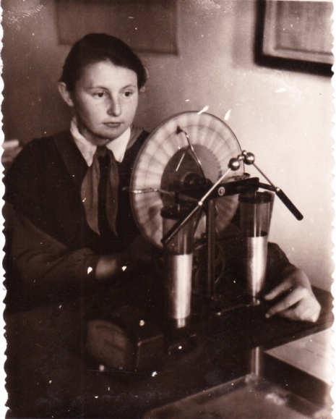
в кабінеті фізики Козівської середньої школи №1

На початку 70-х пропадає ентузіазм як в простих людей так і в верхівки, щодо можливості побудови комунізму. Винайшли новий термін «Розвинений соціалізм» як перехідний період від соціалізму до комунізму. В 1977 році в СРСР ( а в 1978 в УРСР) приймається нова Конституція («Конституція «розвинутого соціалізму»). Особливістю цієї конституції була стаття 6, яка проголошувала, що керівною і спрямовуючою силою радянського суспільства, ядром його політичної системи, державних і громадських організації є Комуністична партія Радянського Союзу. В статті говориться . що КПРС існує для народу і служить народу» і не тільки висовує нові ідеї та гасла, не тільки формує політичну стратегію і тактику, але і організовує і мобілізує маси на втілення в життя своїх рішень. [ 3, З6]
Працювала схема : Партія –комсомол –піонерія-жовтенята.
Церква не мала впливу на школярів. Проводилось атеїстичне виховання.
В 70-х роках знову стоїть вимога посилити інтернаціональне виховання…
В числі виховних пріоритетів військово-патріотичне виховання…
Всю роботу з виховання школярів (населення взагалі) контролювали на місцях Райком партії, райком комсомолу та відділ народної освіти.
Педагоги, які працювали в Козові у 1950-1980-х роках, віддаючи данину суспільним реаліям, виконували вимоги програмових документів Комуністичної партії та Уряду, обкомів та райкомів, але залишались людьми і педагогами і прагнули виховати своїх учнів гідними громадянами, привити любов до рідної землі, традицій, пісні, мови…..
В 1970 році за директорства Б.С.Дубини в Козівській середній школі №1 було створено духовий оркестр, яким керував учитель музичної школи Олег Петрович Смоляк, створено хор трьох поколінь. Згодом у школі було потужний учнівський хор, яким керував учитель музики Володимир Петрович Шкільний.
Цікаво проходили тематичні ранки для учнів молодших класів.
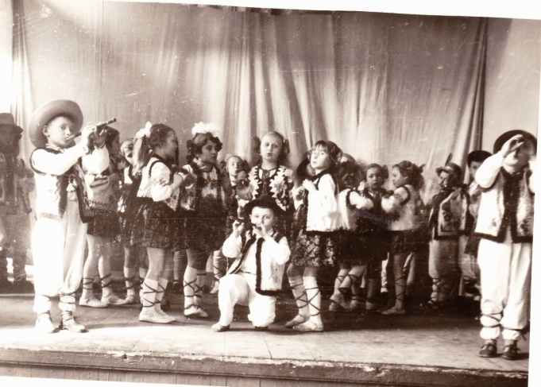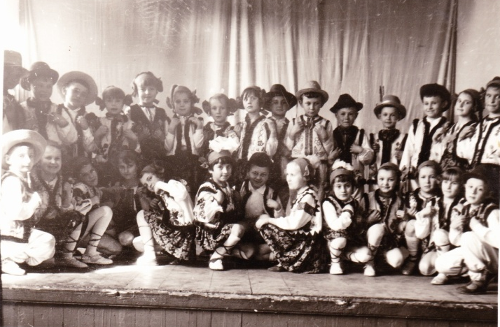
В районі та за його межами був відомим ВІА «Березіль», до складу якого входили старшокласники Козівської середньої школи №1 Орест Медведєв,Тарас Коковський та ін..(випуск 1973 року). Хлопці захоплювались британською групою «Бітлз» (звісно не публічно), прагнули поєднати сучасну музику з українськими піснями. В основному у репертуарі колективу були українські пісні в сучасних аранжуваннях. Виконували вони і свої власні пісні.
Випускники Козівських шкіл з ностальгією згадують тематичні музичні вечори, які проводились учнями за підтримки учителів. Сьогодні, на жаль, ні учні, ні вчителі цього не роблять.
Звичайно ж вчителі та учні брали участь в масових заходах, приурочених до видатних дат радянського календаря: день Конституції, День Жовтневої революції, День Радянської Армії, День народження В.І.Леніна, 1 травня, 9 травня тощо. Важко уявити вчителя, який би відмовився це робити.

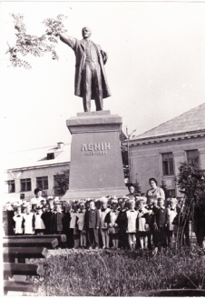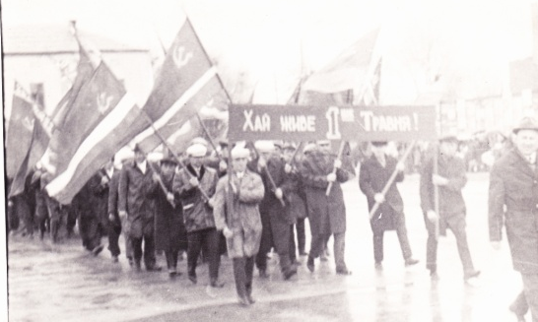

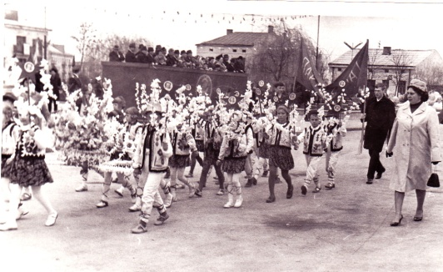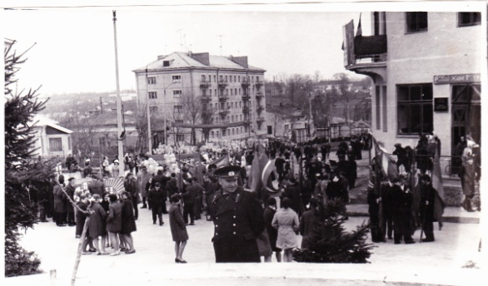

На верхньому зліва фото учні початкової ланки Козівської середньої школи № 1
Інші три фото - Школярі Козови на Першотравневій демонстрації

З огляду на те , що Козівщина ще недавно була центром визвольної боротьби під проводом націоналістів, велика увага зверталась на інтернаціональне виховання. Учні та педагоги Козівської середньої школи №1 підтримували тісні зв’язки з учнями та вчителями Латвії, Росії ( м.Коломна), згодом з представниками Болгарії. Попри те, що така співпраця була запрограмована партійними органами з метою викорінення націоналізму, вона була на користь як учням так і педагогам.

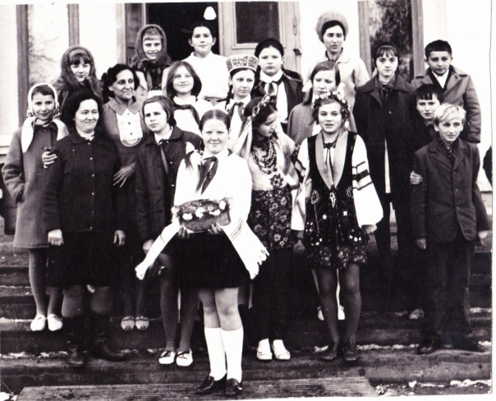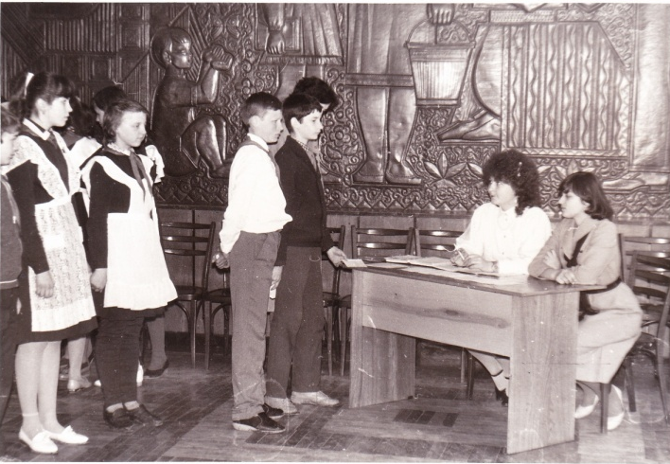
Школярі Козови з друзями з Латвії На засіданні клубу інтернаціональної дружби

Педагоги та учні часто їздили на екскурсії і ходили в походи рідним краєм,
популярним серед учнів був і залишається понині туризм
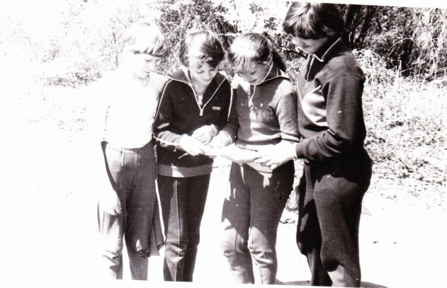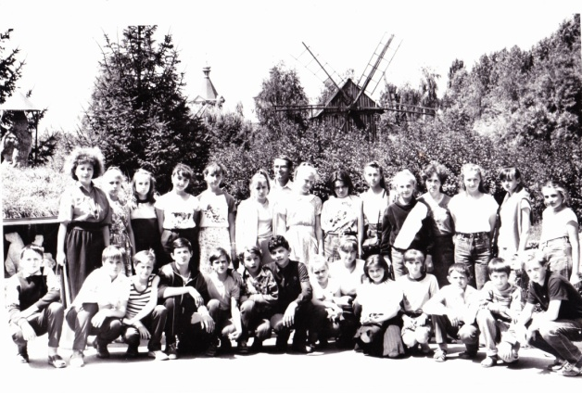
Туристські змагання Вихованці будинку піонерів
у Переяславі-Хмельницькому

В радянський час була практика створення клубів юних тимурівців. Козівський клуб не був формальним. Випускники згадують як допомагали вдовам ветеранів, стареньким учителям. Робили це щиро.
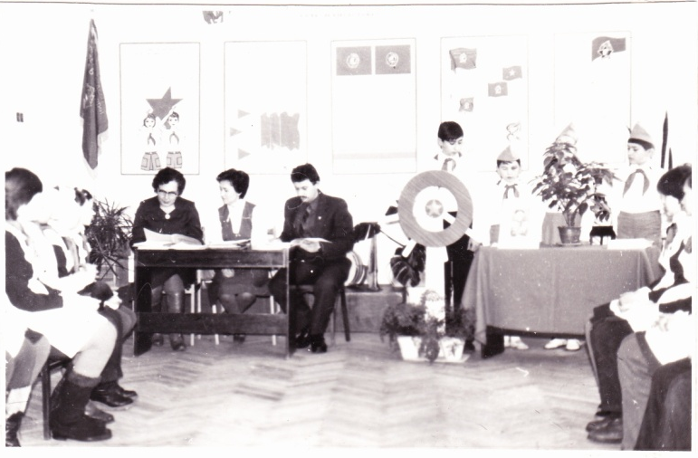
Звітують про роботу юні тимурівці Козови
Значна увага в школах приділялась трудовому вихованню учнів. Учні прибирали свої класи, територію школи, брали участь у загальноміських суботниках, допомагали збирати врожай колгоспам району. Ці заходи згуртовували дітей, привчали до праці, самообслуговування.
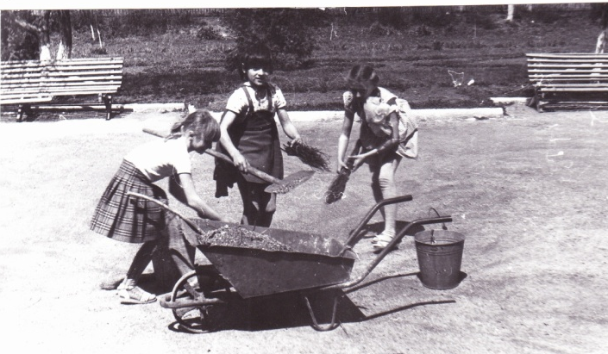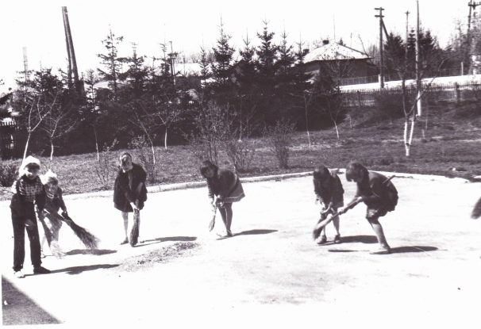
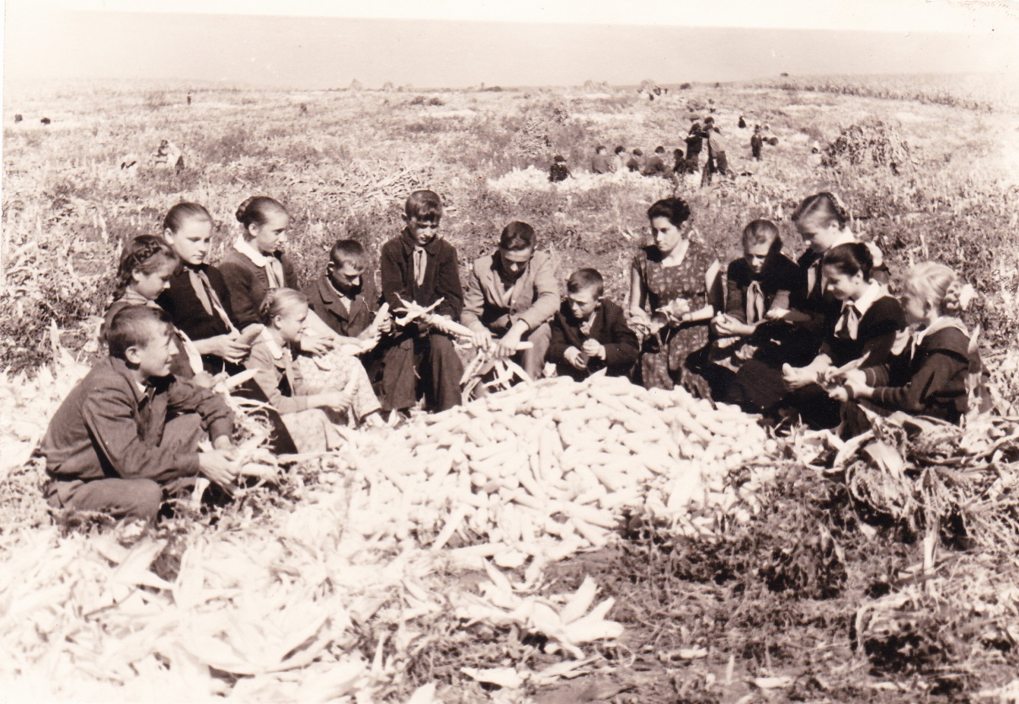
Окремі випускники і колишні вчителі признаються, що не всім подобалось їздити в колгоспи. Виникала думка «напевно щось в них не так, якщо самі не можуть зібрати врожай».
Патріотичне і військово-патріотичне впродовж всіх років радянської влади було серед пріоритетів виховання. Його провадили учителі (особливо вчителі історії), класні керівники, керівники гуртків ( особливо краєзнавчого спрямування), учителі фізкультури і початкової військової підготовки з допомогою і під контролем райкомів партії і комсомолу та відділу народної освіти. Допомагали педагогам працівники ДТСАФ, військовий комісаріат, районне товариство ветеранів Великої Вітчизняної війни.
Щороку 23 лютого проводились шкільні та районний огляди строю та пісні, присвячені Дню Радянської Армії. Кожний клас (учні середніх класів, які були піонерами) шив військову форму, розучував елементи стройової підготовки. На огляді журі оцінювало форму, вишкіл та виконання патріотичних пісень.
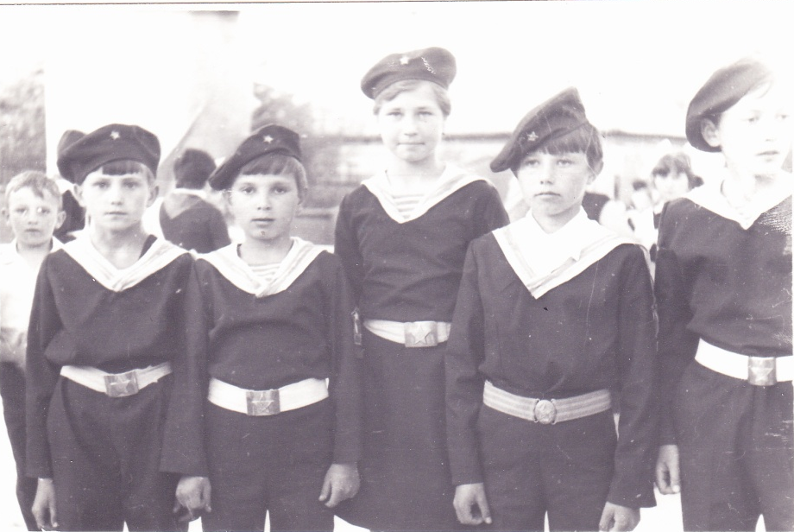
Учасники огляду строю та пісні
Пріоритетною темою була Велика Вітчизняна війна, вивчення бойового шляху військових частин, біографій видатних полководців радянських часів, піонерів та комсомольців – героїв війни тощо. Учні брали активну участь у заходах з відзначення Дня Перемоги.. В школах було створено куточки бойової слави.
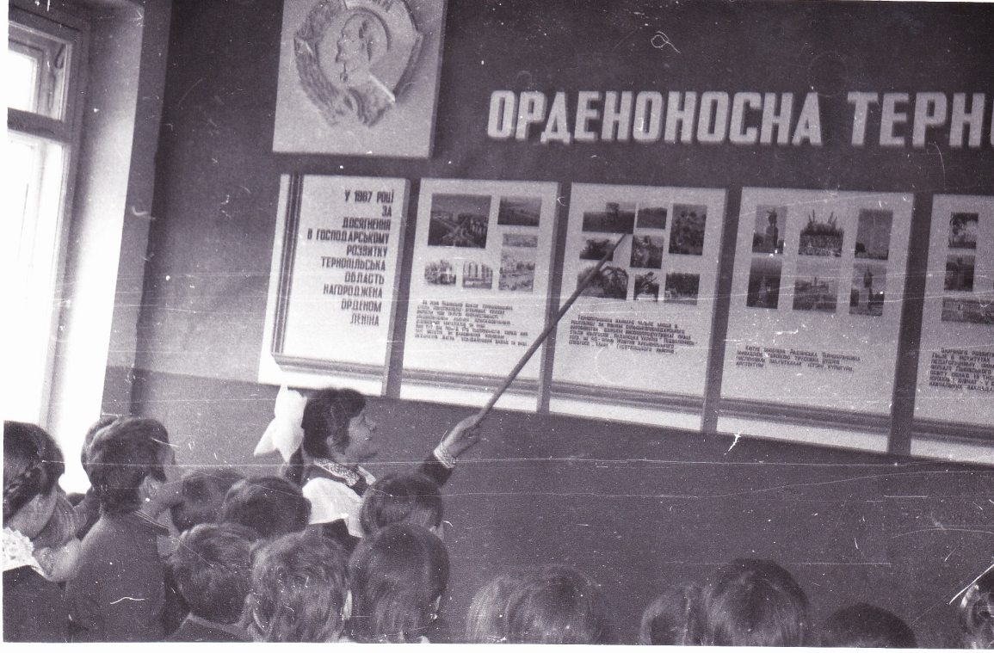
Екскурсія в залі бойової слави
Учні шкіл залюбки брали участь у військово-спортивних іграх «Орленок» і «Зарница» і часто ставали переможцями на обласному етапі.
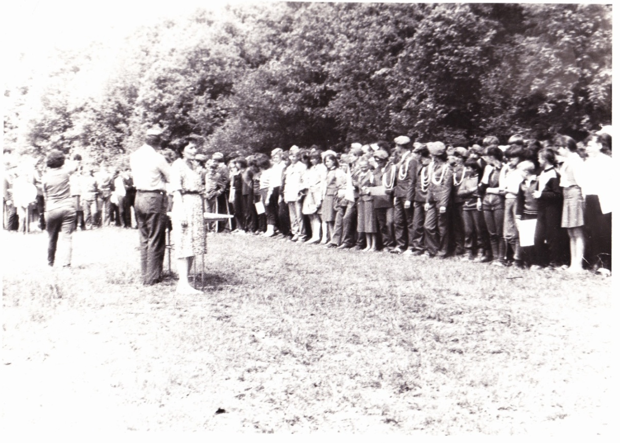
Районний етап гри «Зарница»
Регулярно проводились зустрічі з ветеранами війни. Приїздили на зустрічі до дітей і відомі на весь Радянський Союз люди, зокрема тричі Герой Радянського Союзу, льотчик-ас Олександр Покришкін в 1969 році.
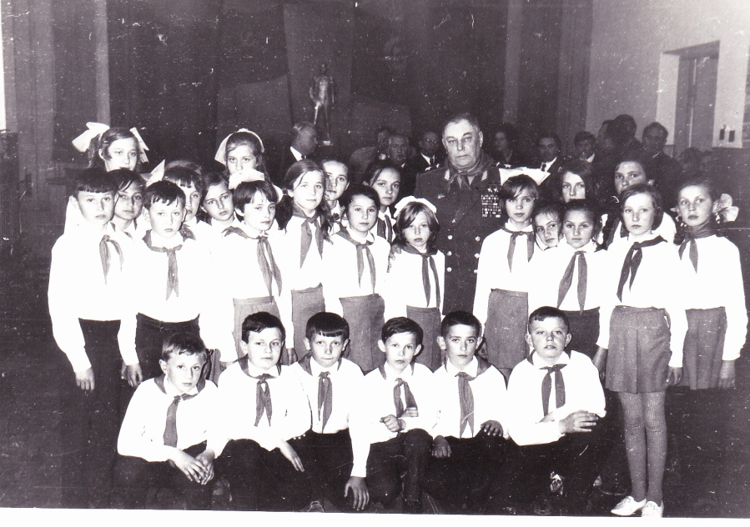
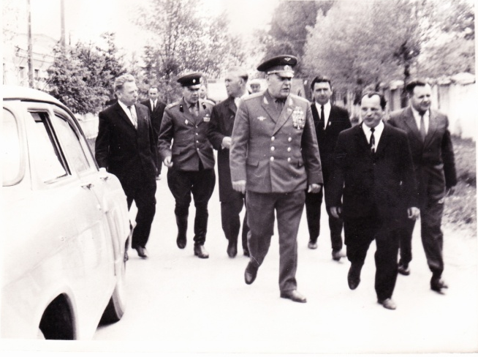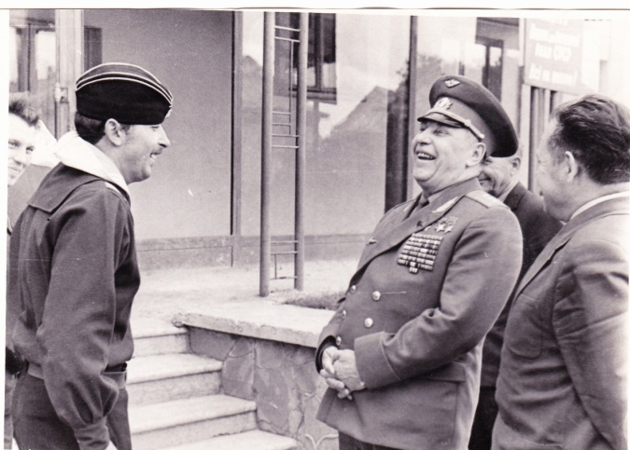
Чи був ефект від такого виховання ? Можна стверджувати, що був. Практично всі юнаки з готовністю йшли служити в армію строкову службу. Це вважалось почесним обов’язком кожного. На тих хто не служив дивились «скоса» як на неповноцінних. Понад 20 випускників Козівської середньої школи №1 70-80- ті років вибрали професію військового і досягли певних кар’єрних висот. Серед них підполковники, полковники і декілька генералів.
Найболючішою ланкою виховної роботи з учнями було атеїстичне виховання. Чому? Його важко було проводити в перші повоєнні роки через сильні релігійні традиції. Навіть відділивши церкву від держави і від школи, радянська влада не могла зламати традицій (колядування, освячення пасок і т.п.). Вдома дідусі і бабусі залишались релігійними людьми і мали вплив на своїх нащадків.
В 70-80-х роках це легше було робити, проте і тут не все було так, як хотіли в Кремлі. Якщо в повоєнні роки атеїстичним вихованням займались переважно учителі, які приїхали на роботу з інших регіонів України ( значна частина з них була атеїстами), то в період застою вчителями, комсомольськими та партійними працівниками були місцеві, виховані на релігійних традиціях.
Мали місце подвійні стандарти. «на роботі я атеїст, а вдома дотримуюсь традицій». Наприклад, одна з опитаних, Ольга Казимирівна Предимірська, яка була активною піонеркою, комсомолкою, виховувала учнівських лідерів, призналась в інтерв’ю , що в радянській системі було багато позитивно, якби не атеїзм. Навіть працюючи в райкомі комсомолу вона вдома дотримувалась релігійних традицій. В кінці 80-х вона одна з перших долучилась до відновлення УГКЦ в Козові, а на початку 90-х стала однією з ініціаторок створення недільних шкіл та впровадження в школах курсу «Основи християнської етики». Таких прикладів можна навести багато….
Одним з прикладів «дурості» в період атеїзму можна назвати знищення римо-католицького собору в Козові. Цей храм був пям’яткою старовини, мав чудову акустику, «але ж треба було показати як в районі боряться з релігією» і його підірвали.
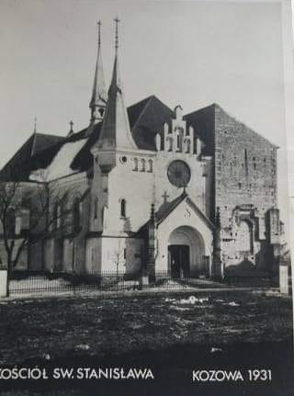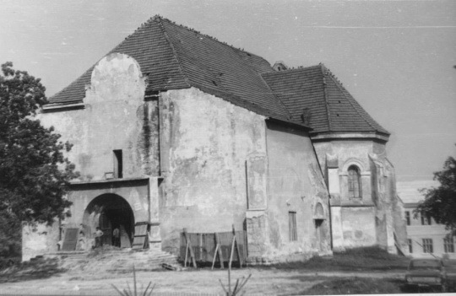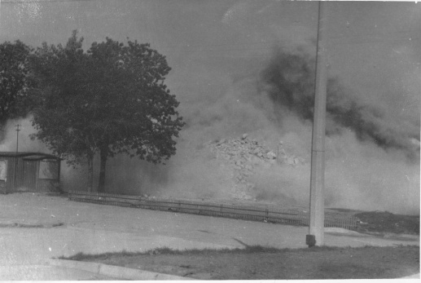
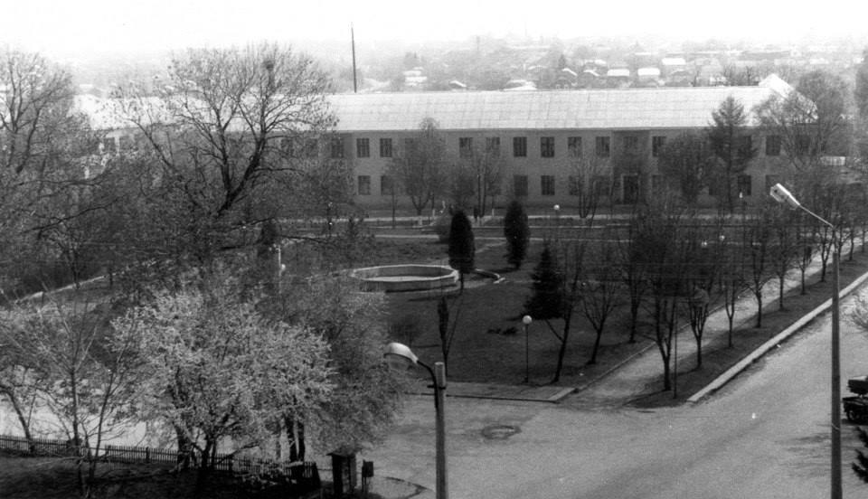
На місці костелу зробили сквер ( на задньому плані будівля Козівської середньої школи №1)

В роки незалежності на місці костелу збудовано і освячено 2007 року греко-католицький собор Св.Петра і Павла.

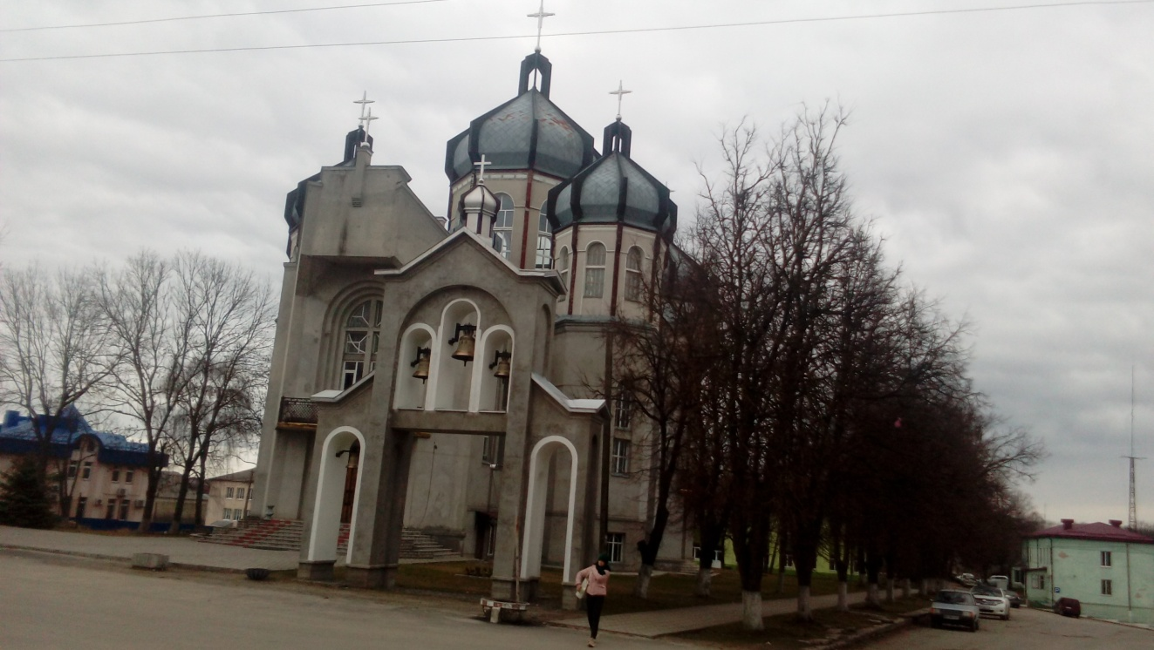
Собор Св.апостолів Петра і Павла УГКЦ

УСІ ДІТИ – ТАЛАНОВИТІ… НЕОБХІДНО ВИЯВИТИ ЦІ ТАЛАНТИ І ДОПОГТИ ДІТЯМ ЇХ РОЗВИНУТИ
Велику роль у вихованні підростаючого покоління Козівщини відігравав Козівський будинок піонерів. Він був відкритий у 1953 році і почав діяти як піонерський клуб. Тут організовувались вечори з нагоди ювілеїв видатних діячів літератури і мистецтва, проводились олімпіади та конкурси художньої самодіяльності. Згодом створюються гуртки художньої вишивки, образотворчого мистецтва, гри на музичних інструментах.
Одним із перших директорів, призначених районним відділом освіти в 1954 році, була Надія Іванівна Галько, яка після закінчення педагогічного училища на Харківщині була направлена в 1950 році на Тернопілля вчителем у Кривенську школу. Як свідчать її вихованці, їй довелось провести колосальну організаційну роботу по налагодженню діяльності позашкільного закладу і спрямування його роботи на вивчення і розвиток творчих здібностей школярів. Вона пропрацювала директором понад чотири роки.

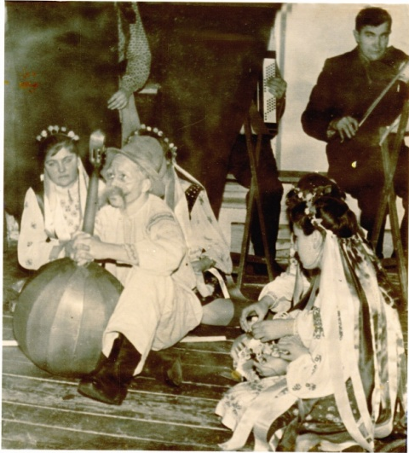
Шевченківський вечір у будинку піонерів. Початок 60-х років.
На задньому плані музичний керівник Микола Федорович Трофим’як

У наступні роки директорами Козівського будинку піонерів і школярів працювали: з 1959 по 1962 рік - Юлія Тимофіївна Тиркало, з 1962 по 1964 – Ярослав Степанович Тучапський, з 1964 по 1969 – Федір Миколайович Бурий, з 1970 по 1971 – Катерина Дмитрівна Козицька.
За її директорства в закладі працювало 14 гуртків, які охоплювали своєю роботою 358 учнів. Особливо популярним був гурток бального танцю, який очолювала Стефанія Олексіївна Кошельник, яка була не тільки керівником гуртків, але і методистом закладу. ЇЇ вихованці були лауреатами обласних та республіканських конкурсів, а пара у складі Олександра Галька та Марії Маслянки зайняла перше місце на конкурсі бального танцю в Києві. [7]
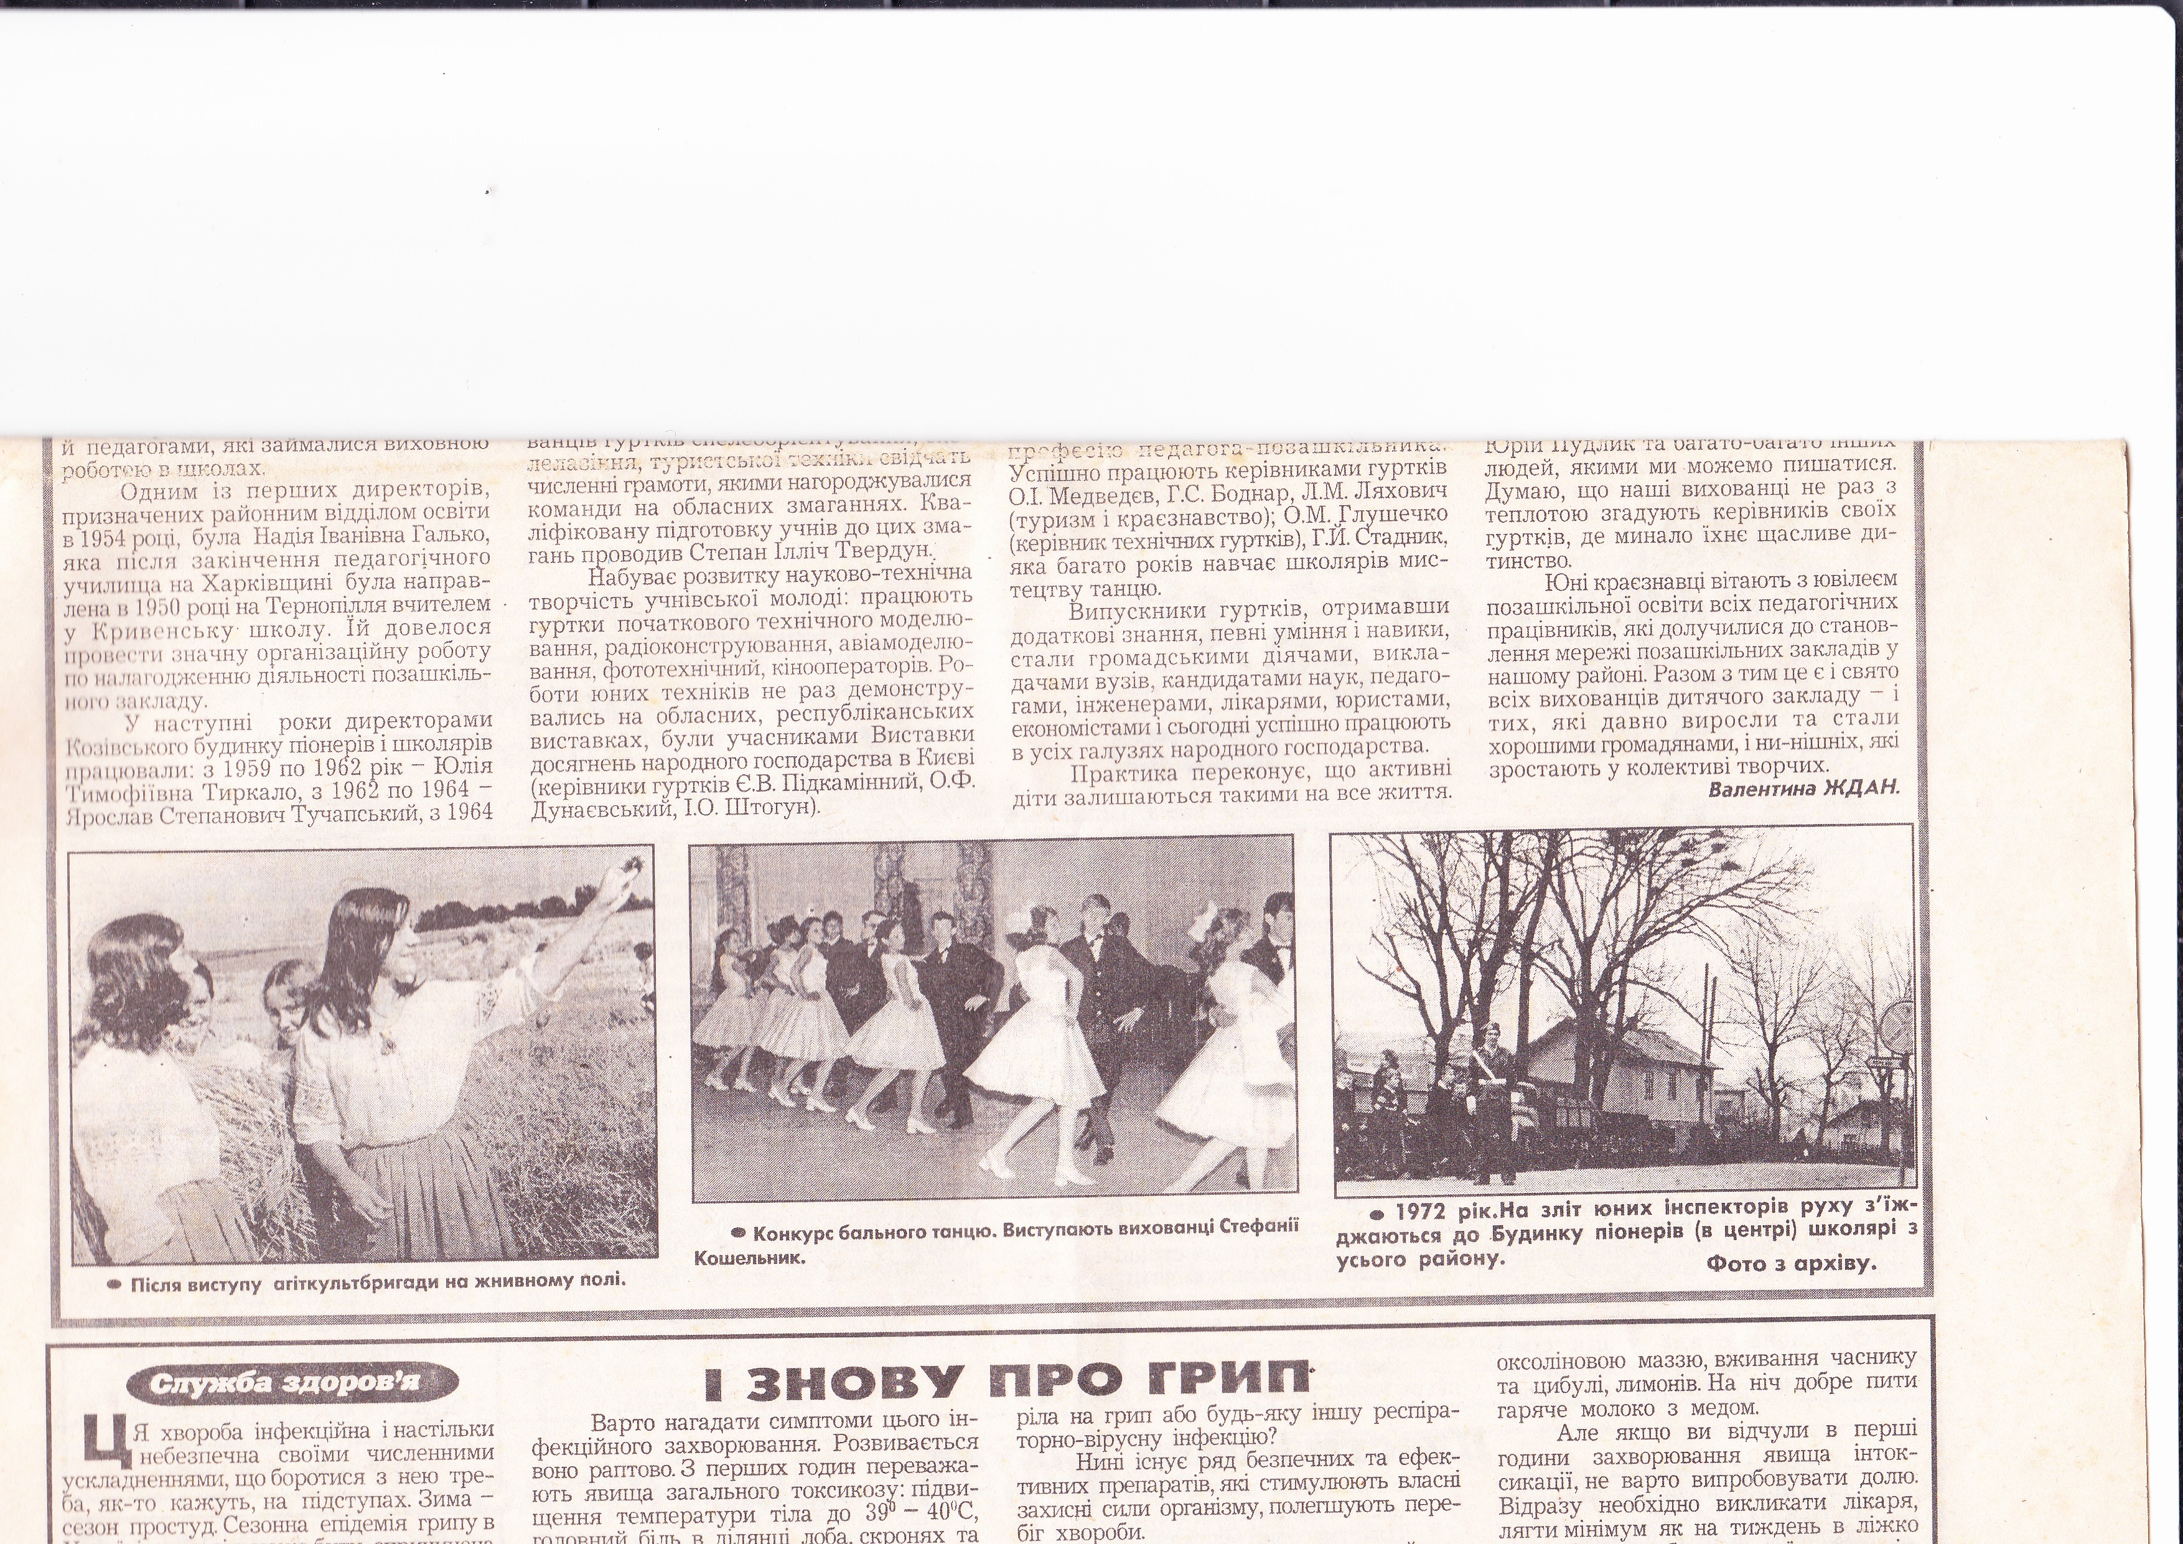
Конкурс бального танцю. Виступають вихованці Стефанії Кошельник
З 1971 року директором Будинку піонерів і школярів стала Віра Григорівна Нечай, яка очолювала заклад 27 років поспіль до 1998 року.
Так виглядав Будинок піонерів у 1972 році. Школярі на фото –
учасники районного зльоту юних інспекторів руху
За директорства Віри Григорівни заклад ще більще розширився, поповнився новими творчими керівниками гуртків з числа колишніх вихованців. Дітям вже було надто тісно в старому приміщенні…
В 1979 році заклад перейшов у нове приміщення, в якому перебуває донині, але під новою назвою «Козівський будинок дитячої та юнацької творчості».

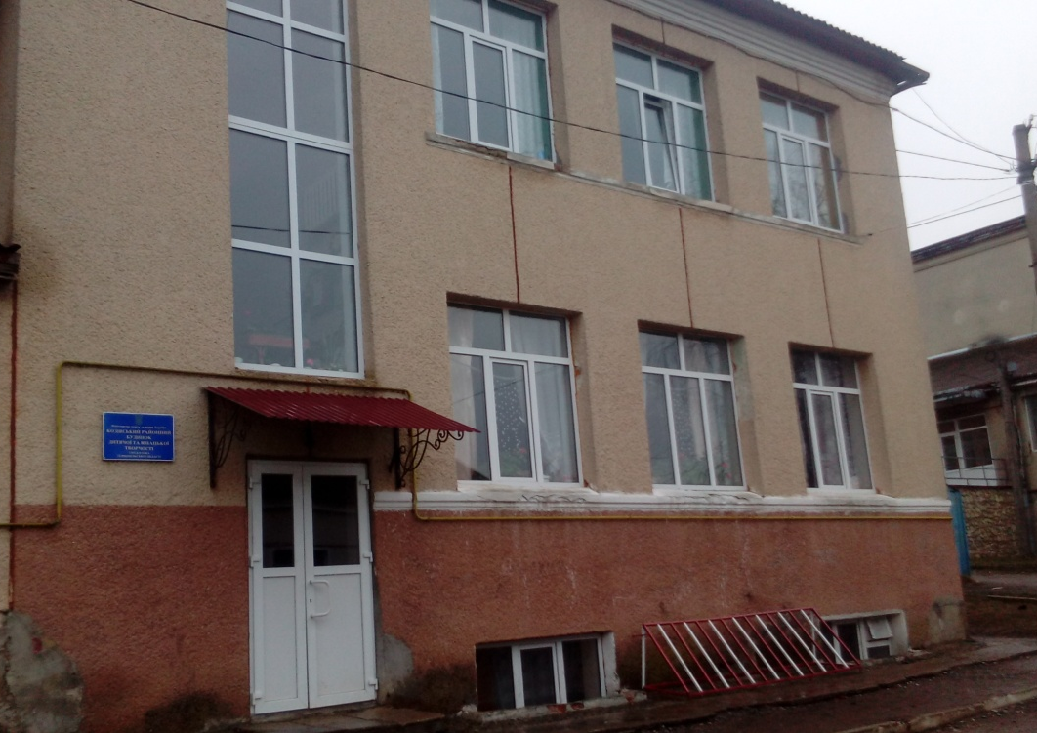
Козівський будинок дитячої та юнацької творчості. 2020 рік

В 1981 році у закладі працювало 30 гуртків різних профілів. Це зокрема: 1) гуртки технічного циклу (авіабудування, автобудування, суднобудування, радіоконструювання, моделювання сільськогосподарських машин, спортивна пеленгація, гурток юних телеграфістів, гурток юних кіномеханіків, гурток фотолюбителів, гурток юних кінооператорів) ;
2) гуртки туристсько-краєзнавчого спрямування (в них навчалися юні спелеологи, скелелази-альпіністи, інструктори пішохідного туризму, юні геологи та червоні слідопити);
3) гуртки естетичного циклу (гуртки художнього слова, образотворче мистецтво, хореографічні, хоровий гурток, гурток горністів і барабанщиків, прапороносців)
Всього в гуртках у 1981 році було понад 500 школярів.

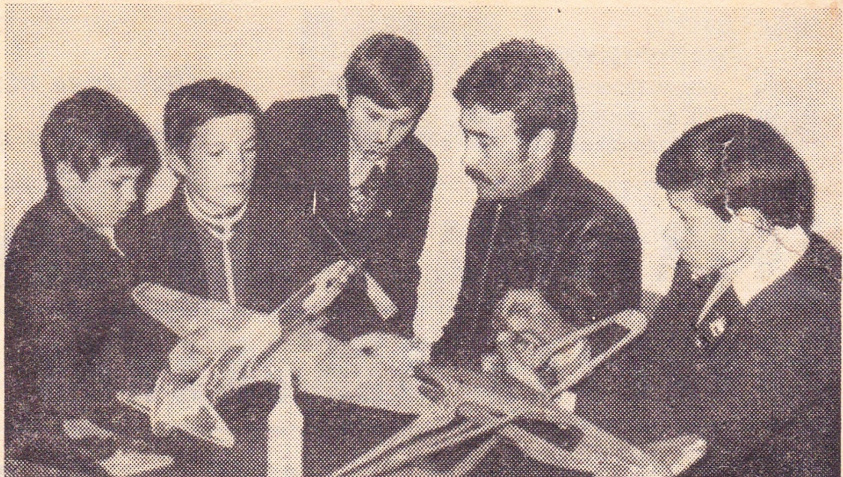
Заняття авіамодельного гуртка проводить Олександр Глушечко. 1981 рік

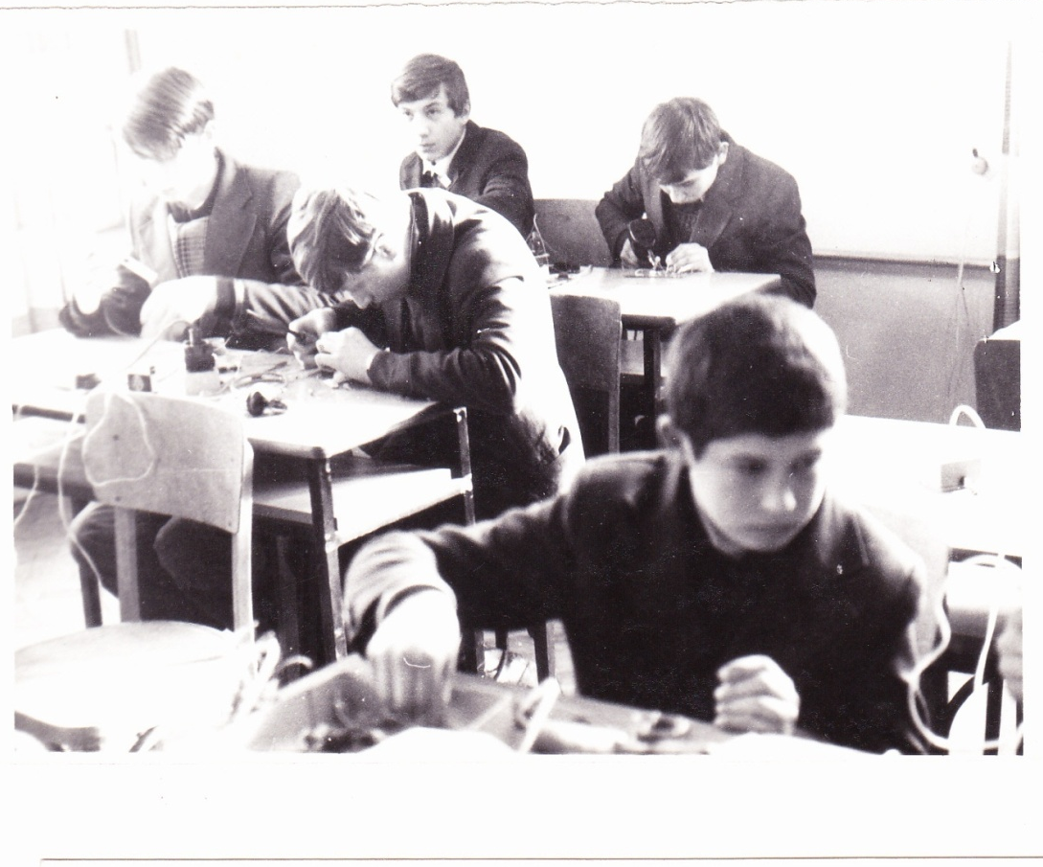
На занятті гуртка радіо конструювання (1970-ті роки)

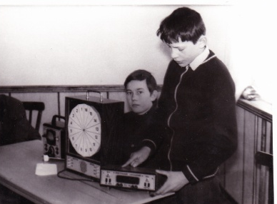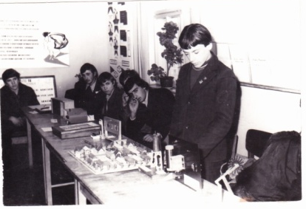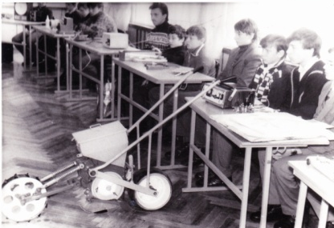
Виставка робіт гуртків технічного спрямування
Учні, які займалися в гуртках добивалися неабияких успіхів на обласних та республіканських конкурсах. Так, зокрема, в 1979 році вихованці гуртка «Юні фотолюбителі» (керівник О.І.Медведєв) стали переможцями Всеукраїнського конкурсу представивши фільм «Туристские тропы» та були нагороджені фотоапаратом та Почесною грамотою МОН УРСР і ЦК ЛКСМ України.
В 1980 році у Всеукраїнському конкурсі на кращий діафільм, присвяченому 110 річниці з дня народження В.І.Леніна члени гуртка здобули друге місце.
Гурток «Юні слідопити» розпочав свою роботу у 1976 році під девізом «Ніхто не забутий, ніщо не забуто». Основна увага членів гуртка була прикута до дослідження бойового шляху 135-ї стрілецької дивізії, яка визволяла Козівщину від німецьких нацистів в роки Другої світової війни. Юні слідопити побували в м.Коломна, де формувалась дивізія, в місцях де вона воювала.
Неодноразово відбувалися зустрічі з колишніми фронтовиками. На основі зібраних матеріалів в будинку піонерів було створено кімнату бойової слави, в якій періодично проводились екскурсії для учнів шкіл смт.Козова та сіл району.
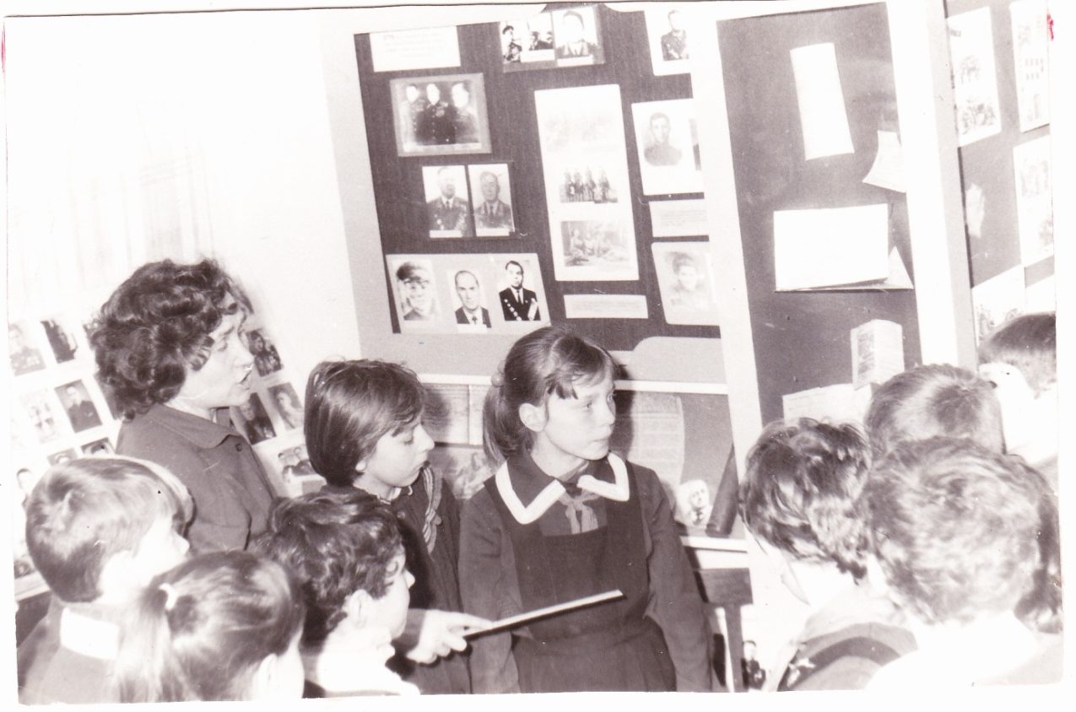
Екскурсію для школярів в кімнаті бойової слави Будинку піонерів проводить В.Г.Нечай
Ще одним напрацюванням гуртківців стала розробка маршрутів місцями бойової слави та проведення районної конференції «В строю піонерськім стоять поруч з нами герої минулих незгасних боїв».
Будинок піонерів крім організації змістовного дозвілля школярів виконував, ще одну суспільно-політичну функцію: його працівники займались навчанням піонервожатих, голів рад шкільних дружин…проводили огляди суспільно-політичних клубів ім.Ярослава Галана, огляди роботи піонерських кімнат, клубів інтернаціональної дружби, брали активну участь у підготовці та проведенні районних піонерських зборів, зльотів юних інспекторів руху тощо .( В.Нечай «Для всебічного розвитку»//Радянське слово 12.02. 1983 року) (редактор Б.Скопівський)

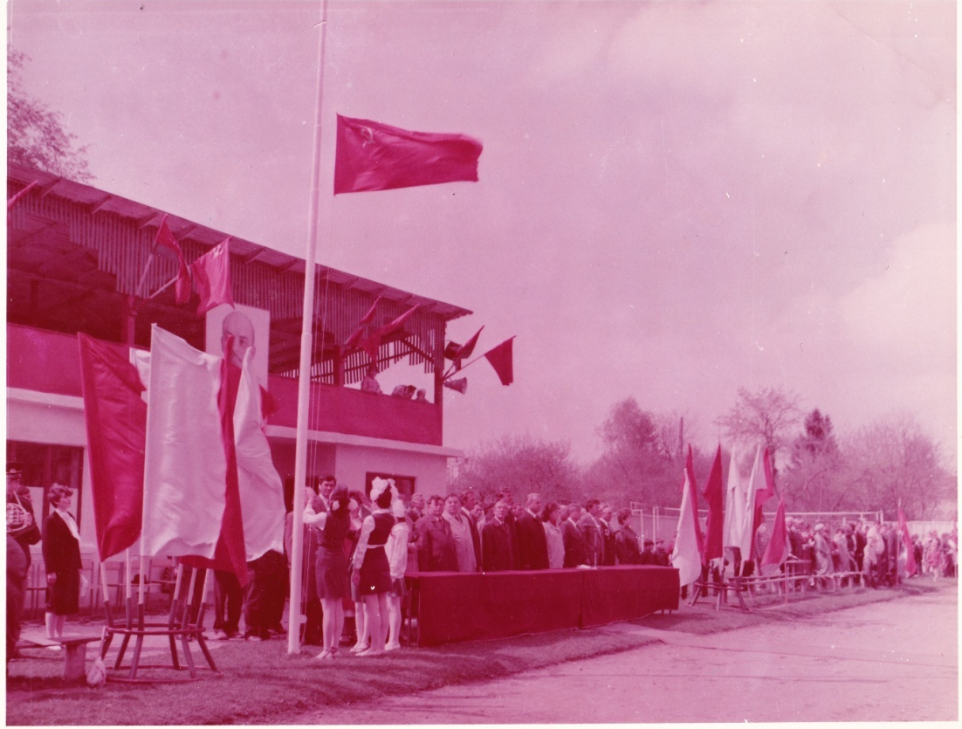
Районний зльот піонерів Козівщини. Початок 1980-хроків
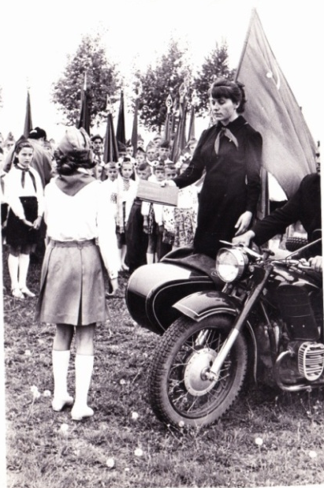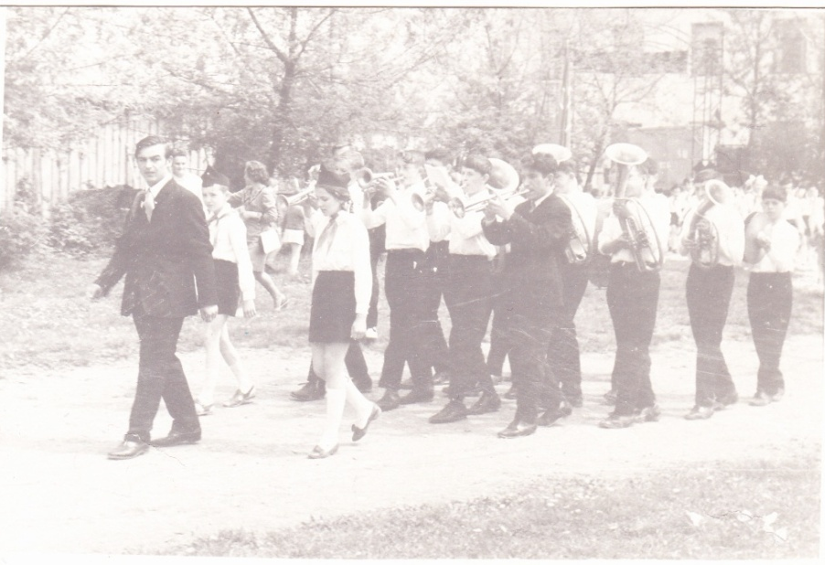
Працівники райкому комсомолу О.К.Предимірська (фото зліва) та Л.Я.Гуриш з піонерами
В 1981 році розпочала свою роботу Козівська дитячо-юнацька спортивна школа. Вона була створена за ініціативи завідуючого відділом освіти М.В.Вацлавського на базі спортивного залу Козівської середньої школи №1.
В радянський період її очолювали Зелінський З.З. (1981-1986 рр.) та Сагайдак В.В.( 1987-1990 рр.).
В школі працювало три відділення:
- гандбол (юнаки) – тренер-викладач Негребецький І.В.
- волейбол (дівчата) – тренер-викладач Стандрет В.В.
- футбол – тренер-викладач Кулька І.П.
Вихованці успішно виступали на обласних змаганнях. Неодноразово захищали честь області на першостях України. Найбільший свій успіх вихованці закладу здобули вже в часи незалежності України ( дівчата 1984 р.н., тренер Вітер В.Я.) ставши бронзовими призерами першості України «Стрімкий м’яч». В даний час заклад очолює Вітер В.Я. Заклад перебуває в стані реконструкції (добудовуються роздягальні, кімнати для нічлігу, душові.) Школярі Козови, як і в радянський час, залюбки займаються в секціях і показують високі результати…

ВИСНОВКИ
«Якщо вчитель має тільки любов до справи,
він буде добрим вчителем.
Якщо вчитель відчуває тільки любов до учня,
як батько, він буде кращим за того вчителя.
Який прочитав усі книжки, але не відчуває
любові ні до справи. Ні до учня.
Якщо учитель поєднує в собі любов до справи
і до учнів, він – досконалий вчитель.
Л.М.Толстой

Педагоги Козівщини пройшли нелегкий шлях в умовах тоталітарного радянського режиму. Більшість з них пройла його гідно… У повоєнні роки в школах бракувало вчителів, тому їх т присилали зі Східної України. Варто зазначити, що їхній професійний рівень був високим, вони були щедрими, відкритими людьми, які свій педагогічний досвід, душу серце віддавали підростаючому поколінню Козівщини. Про це твердять практично усі опитані в ході анкетування представники старшого покоління, в т.ч. ті які не симпатизували радянській владі.
При підготовці роботи ми ставили собі питання « кого виховували педагоги Козови в радянський час «гвинтиків у радянській системі» чи громадян з активною життєвою позицією?».
Аналіз анкетувань, розмови з представниками старшого покоління. Інтерв’ю з активними педагогами, які працювали в той час дає підстави стверджувати, що педагоги ( особливо ті з них, що працювали з дітьми в 50-70 роках) були педагогами за покликанням і ні політичний режим, Ні партійний контроль не заважав їм бути активними, творчими і пробуджувати в дітях все найкраще. «Ми хотіли бути схожими на них» - написали в анкетах багато хто з опитаних.
Як оцінити їхню роботу…? Про роботу можна судити лише через багато років по його учнях. Зі стін Козівських шкіл вийшло багато поколінь учнів. Значна частина з них досягла кар’єрних висот в різних галузях життя, але вони пам’ятають свої навчальні заклади, своє селище, прагнуть допоїти чим можуть. Так, наприклад, більшу частину пам’ятників, відкритих на території району виготовив випускник Козівької середньої школи №1 Іван Сонсядло. Перелік можна продовжити…
Чи не найкращим показником успішної діяльності педагогів радянського часу є те, що значна кількість їхніх учнів вибрала педагогічну ниву і працюють викладачами та вчителями в закладах вищої, загальної середньої та позашкільної освіти. Їх багато… Значна частина з них залишилась в Козові і продовжує справу своїх учителів.
Успішно працюють керівниками Козівського БДЮТ (колишній Булинок піонерів) його активні вихованці Л.М.Ляхович, Г.С.Боднар, О.І.Медведєв. Г.Й.Стадник.
Особливою популярністю користуються гурток «Спортивний туризм», яким опікується Орест Іванович Медведєв, великий ентузіаст своєї справи. Його вихованці мандрують Карпатами, сплавляються по Дністру, беруть участь в велосипед них походах тощо. Він своїми руками створив полігон для тренування скелелазів, в якому діти в будь-яку погоду можуть відпрацьовувати спортивні навички. В Козові важко знайти підлітка, який би не знав хто він. Орест Іванович не забуває про пісню, він –бард ( але пісні виконує лише в вузькому колі). Його товариш по ВІА «Березіль» Тарас Коковський в даний час священник лютеранської церкви, блогер, літератор,фотограф, композитор. Автор і виконавець пісень.
По всій Тернопільській області та за її межами знають зразковий ансамбль танцю «Росинка», яким опікується Галина Йосипівна Стадник. ЇЇ вихованці є лауреатами і переможцями обласних, районних та міжнародних конкурсів в Польщі, Болгарії. Своїми успіхами вона вже давно перевершила свою улюблену Стефанію Олексіївну Кошельник, яка колись прививала любов до танцю.
З повагою відгукуються в Козові та за її межами про вчителів фізичної культури Р.С.Дзіка, З.З.Зелінського, Твердуна С.І., Довбуша М.О. Десятий рік поспіль проводиться міжрайонний турнір з настільного тенісу пам’яті Романа Станіславовича Дзіка.
Ці люди і багато інших були активними учнями та педагогами в радянський час, а нині вони ще активніші. Практика показує, що активні діти, а саме таких прагнули виховати педагоги Козови, залишаються такими на все життя.

СПИСОК ВИКОРИСТАНИХ ДЖЕРЕЛ ТА ЛІТЕРАТУРИ

- Дубина Борис Фотонарис історії Козівської ЗОШ №1.-Тернопіль: Терно-граф, 2007 – 172 с.

- Ждан Валентина «Зростали у творчості» Інтерв’ю з В.Г.Нечай//Вільне слово 6.02.2009 року

- Конституция СССР.Политико-правовой комментарий.- М.: Политиздат, 1982 – 398 с.

- Маркусь В.І. Діяльність ОУН/УПА на території Козівщини в роки Другої світової війни та повоєнні роки, 2008

- Маркусь В.І., Грабова А.В. Молодь Козівщини та прилеглих територій в боротьбі з окупаційними режимами в роки Другої світової війни. – Козова, 2019 р. - 20 с.

- Мизак Н.С. За тебе, Свята Україно. Бережанський повіт у визвольній боротьбі ОУН,УПА (Козівський район): Книга шоста.-Чернівці: Видавничий дім «Букрек», 2007. - 452с.
7. Нечай В. «Для всебічного розвитку»//Радянське слово 12.02.1983 року
8. Нечай В.Г. Спогади записані учнями Козівської ЗОШ І-ІІІ ст. №1
9. Освітні заклади Козівщини. Тернопіль: «Новий колір», 2009.- 120 с.
10. Предимірська О.К. Спогади записані учнями Козівської ЗОШ І-ІІІ ст. №1
11. Улішак А.К. Історія міст і сіл: Козова (Архівні фото) http://7days-ua.com/news/istoriya-mist-i-sil-kozova-arhivni-foto/
12. Улішак А.К. Козівщина туристична. -Тернопіль «Мандрівник»,2018 -56 с.
13. Ядвіга Федик-Балацька Роки і люди.МістоКозова за півстоліття (1944-1994) Історико-мемуарний нарис. – Козова-Тернопіль: Джура, 2001.
14. Матеріали анкетувань родичів учнів 11 класу Козівської ЗОШ І-ІІІст. №1 та колишніх учителів шкіл селища.

15. Фото з особистого архіву В.Г.Нечай.

16. Фото з особистого архіву І.Я.Шептак.

17. Фото з особистого архіву С.М.Пекар.

18. Фото з особистого архіву А.В. Грабової.

19. Чисельність наявного населення України на 1 січня 2019 року. Державна служба статистики України. Київ, 2019. стор.65.

